Systèmes d`exploitation

**Machine Turing**

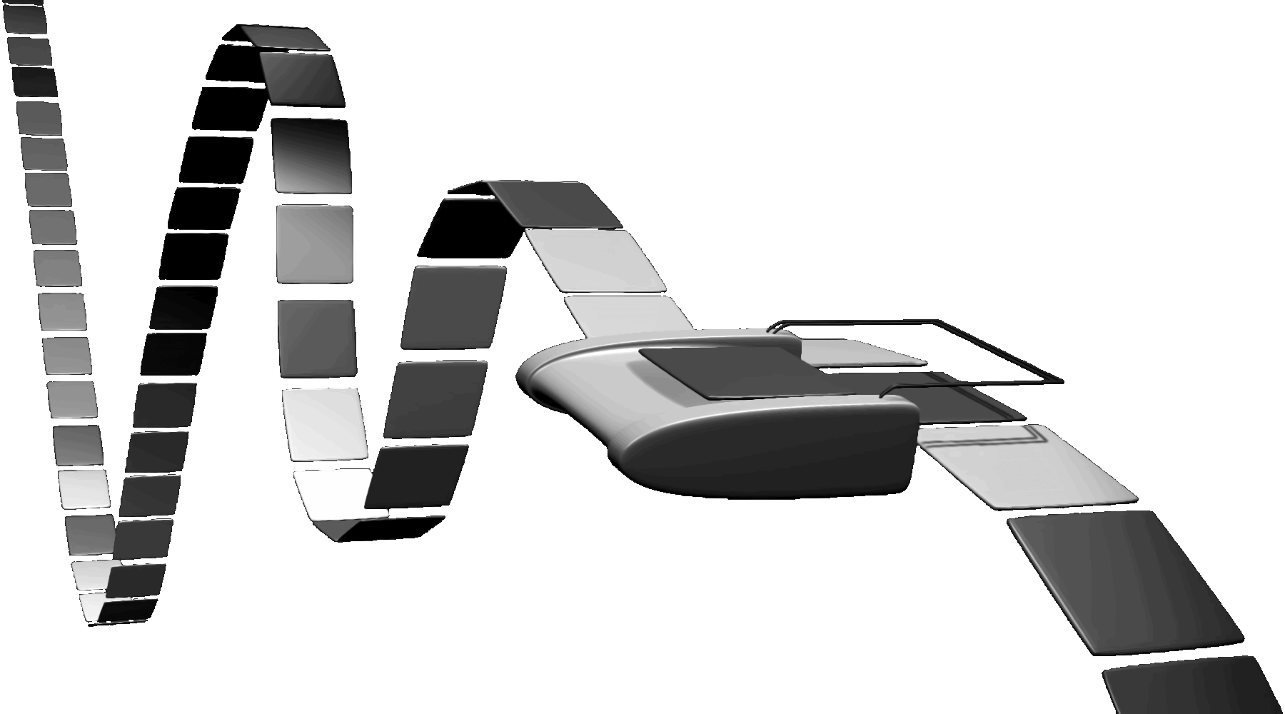

**Equipe**: Alecu Gabriel

Nitu Melania

Spoiala Cristian

**Theme:**  **Machine de Turing à plusieurs bandes et piles**

**Link GitHub**: <https://github.com/AzuraMeta/TuringMachine>

1.Analyse

On a choisi à faire une Machine Turing.Premierement on doit vous familiariser un peu avec qu`est-ce que c`est une machine turing et quel est l`algorithme de fonctionnement d`une machine turing.

Une **Machine de Turing** est un modele abstrait du fonctionnement des appareils mécaniques de calcul,tel qu`un ordinateur et sa mémoire,imagine par Alan Turing en 1936 en vue de donner une définition précise au concept d’algorithme ou « procédure mécanique ». Ce modele est toujours largement utilisé en informatique théorique, en particulier pour résoudre les problemes de complexité algorithmique et de calculabilité.

Pour comprendre mieux comment fonctionne une machine turing on vous propose de suivre un vidéo.( <http://www.youtube.com/watch?v=E3keLeMwfHY> )

2.Technique

**Principe et fonctionnement:**

La mise en ouvre concrete d'une machine de Turing est réalisée avec les éléments suivants :

* Un « ruban » divisé en cases consécutives.Chaque case contient un symbole parmi un alphabet fini.L'alphabet contient un symbole spécial « blanc », et un ou plusieurs autres symboles. Le ruban est supposé etre de longueur infinie vers la gauche ou vers la droite, en d'autres termes la machine doit toujours avoir assez de longueur de ruban pour son exécution. On considere que les cases non encore écrites du ruban contiennent le symbole « blanc ».
* Une « tete de lecture/écriture » qui peut lire et écrire les symboles sur le ruban, et se déplacer vers la gauche ou vers la droite du ruban.
* Un « registre d'état » qui mémorise l'état courant de la machine de Turing. Le nombre d'états possibles est toujours fini, et il existe un état spécial appelé « état de départ » qui est l'état initial de la machine avant son exécution.
* Une « table d'actions » qui indique a la machine quel symbole doit écrire,comment déplacer la tete de lecture et quel est le nouvel état, en fonction du symbole lu sur le ruban et de l'état courant de la machine.Si aucune action n'existe pour une combinaison donnée d'un symbole lu et d'un état courant, la machine s'arrete.

3.Solution: <https://github.com/AzuraMeta/TuringMachine>